桃園航空城預算編列暨其我國交通建設資源配置影響之評析
四、桃園地區不動產交易熱絡，交易價格屢創新高，影響土地徵收成本估算
依據土地徵收條例第30條第1項規定：「被徵收之土地，應按照徵收當期之市價補償其地價。…。」桃園航空城土地徵收面積預計3,126公頃 (園區面積1,435公頃，附近地區面積1,691公頃)，按上開法律及土地徵收市價補償查估辦法等規定，將依徵收當期(105年度)之市價核算，現金補償地價分別預估為157億元及284億元。惟桃園地區自從航空城消息發布以來，整體不動產價格不斷創新，桃園縣都市地價總指數及信義房屋指數近年來不斷上升，且幅度大於全國及鄰近新竹地區相關指數之趨勢(詳附圖6、7)。由於不動產交易價格屢創新高，土地市價查估影響徵收成本合理性、政府財政負擔壓力及民眾權益，應妥為因應。
附圖6 ：我國都市地價總指數曲線圖
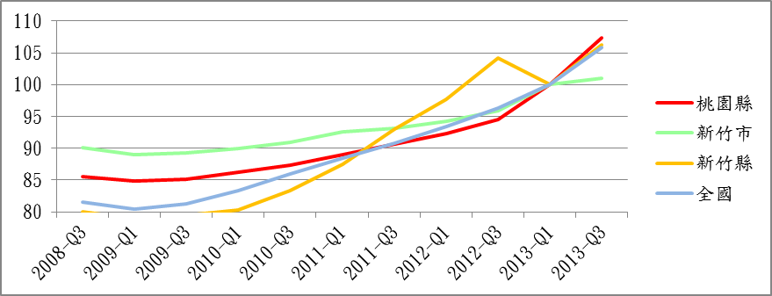
※註：1.資料來源，都市地區地價指數(第41期)，103年1月15日發布。
2.以102年3月31日為基期（100），

附圖7 ：信義房價指數曲線圖
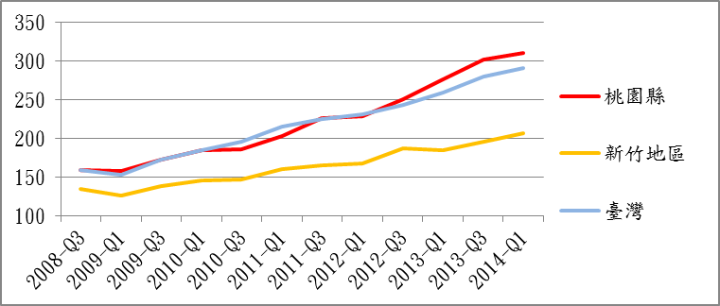
※註：1.資料來源，信義房屋網站，歷年來全台都會區季指數，103年5月1日。
2.以2001年第1季為基期。

103年度平均公告現值為基礎，每年成長6.5%，並於105年加計8成(參考桃園縣近年來徵收補償市價約為公告現值1.8倍)估計現金補償地價總成本。
林英彥，談桃園航空城土地徵收補償問題，土地問題研究季刊，102年9月。

